Filet mignon au Maroilles
Porc · 3 personnes · ★★★
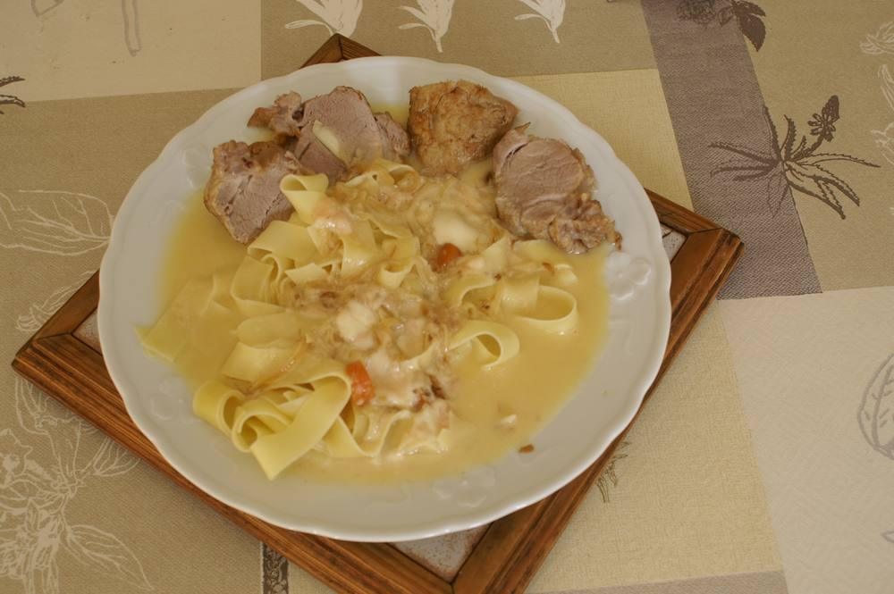

Ingrédients
- 1 filet mignon
- 1 verre de vin blanc sec
- 1 oignon
- 1 gousse d’ail
- 25 cl de crème fraîche
- 125 g de Maroilles
- Sel, poivre

Préparation
1. Faire cuire le filet mignon en cocotte-minute : après avoir fait blondir l’oignon avec un gros morceau de beurre et un filet d’huile, ajouter le filet mignon piqué avec la gousse d’ail et le faire dorer sur tous les côtés, saler, poivrer, ajouter le vin blanc. Fermer la cocotte et cuire 20 min.
2. Vérifier la cuisson, retirer le filet mignon, le couper en tranches, réserver sur des assiettes maintenues chaudes dans le four.
3. À feu doux, ajouter à la sauce de cuisson la crème fraîche, le Maroilles coupé en petits cubes. Le Maroilles va fondre progressivement. La sauce est prête une fois bien onctueuse.
4. Recouvrir chaque assiette de viande chaude avec la sauce.
5. Servir rapidement accompagné de tagliatelles.

